GIẢI BÀI TẬP TOÁN LỚP 3

GIỚI THIỆU BẢNG NHÂN
Bài 1 (trang 74 SGK Toán 3):
Dùng bảng nhân để điền số thích hợp ở ô trống (theo mẫu):
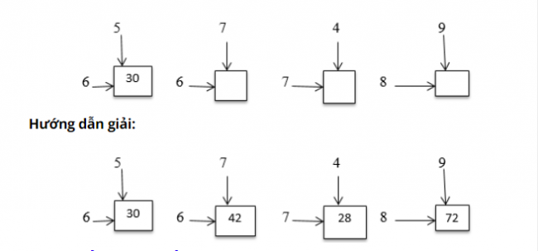
Bài 2 (trang 74 SGK Toán 3):
Số ?
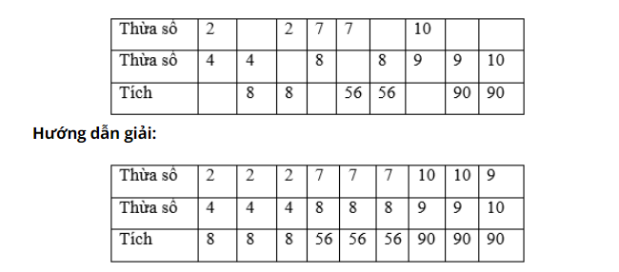
Bài 3 (trang 74 SGK Toán 3):
Trong hội khỏe Phù Đổng, đội tuyển của một tỉnh đã giành được 8 huy chương vàng, số huy chương bạc nhiều gấp 3 lần số huy chương vàng. Hỏi đội tuyển đó đã giành được tất cả bao nhiêu huy chương?
Hướng dẫn giải:
Cách 1:
Số huy chương bạc là:
8 x 3 = 24 (huy chương)
Tổng số huy chương là:
7+ 24 = 32 (huy chương)
Đáp số: 32 huy chương
Cách 2:
Biểu thị số huy chương vàng là 1 phần, số huy chương bạc là 3 phần như thế.
Tổng số phần bằng nhau là:
1 + 3 = 4 ( phần)
Tổng số huy chương là:
7x 4 = 32 ( huy chương)
Đáp số: 32 huy chương

